**Jak fotowoltaika wpływa na wartość nieruchomości?**

**W ciągu ostatnich lat fotowoltaika, czyli technologia pozyskiwania energii ze słońca, stała się jednym z kluczowych rozwiązań, po które sięgają osoby dążące do bardziej zrównoważonego i ekologicznego stylu życia. Jej niezaprzeczalne korzyści środowiskowe, połączone z atrakcyjnymi wskaźnikami zwrotu z inwestycji, skłoniły wiele osób do montażu paneli słonecznych na dachach swoich domów i pozostałych budynków. Jednak, czy w takim wypadku wartości tych nieruchomości uległy zmianie? Przekonajmy się!**

**Fotowoltaika - więcej niż energia**

Powszechnie wiadomo, że **główną funkcją paneli fotowoltaicznych jest konwersja światła słonecznego na energię elektryczną**, potrzebną do zasilenia sprzętów znajdujących się w wybranym budynku. Efektem tego procesu jest znaczne obniżenie rachunków za prąd, a w niektórych przypadkach nawet uczynienie nieruchomości niezależną energetycznie. Choć to główny cel omawianej technologii, korzyści z nią związanych jest znacznie więcej.

Inwestycja w system fotowoltaiczny zwykle zwraca się w ciągu kilku lat - średnio od 5 do 9, w zależności od wielu różnych okoliczności. Gdy już wszystkie koszta trafią z powrotem do kieszeni właściciela, instalacja zaczyna generować dochód - a to dzięki net-billingowi, systemowi rozliczeń prosumentów wprowadzonemu w 2022 roku.

*Polecamy:* [Oszustwa fotowoltaiczne, na które musisz uważać](https://energiataniej.com.pl/oszustwa-fotowoltaiczne-na-ktore-musisz-uwazac)

**Czy fotowoltaika zwiększa wartość nieruchomości?**

O tym, że [fotowoltaika](https://energiataniej.com.pl/fotowoltaika) to inwestycja w pełni zwrotna, dowiedzieliśmy się z poprzedniej sekcji. Okazuje się jednak, że technologia ta poza korzyściami ekonomicznymi i środowiskowymi, wpływa też pozytywnie na wartość budynku, w którym została zainstalowana. Dlaczego jednak tak się dzieje? W jaki sposób panele fotowoltaiczne podnoszą atrakcyjność nieruchomości na rynku?

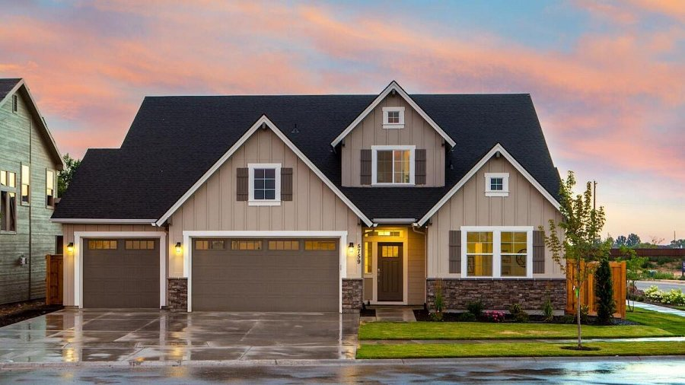

l **"Zielone" domy w cenie:** Kupujący coraz częściej uznają nieruchomości z systemami fotowoltaicznymi za atrakcyjne inwestycje długoterminowe. Rozwiązania te bowiem wiążą się nie tylko z bieżącymi korzyściami, ale także gwarantują przyszłe oszczędności na energii.

l **Sprzedaż w tempie ekspresowym:** Analizy rynku sugerują, że domy z panelami słonecznymi sprzedają się szybciej, niż te nieposiadające takich instalacji. Wskazuje to na rosnące zapotrzebowanie na ekologiczne rozwiązania w branży nieruchomości.

l **Dom przyszłości tu i teraz:** Technologia fotowoltaiczna jest postrzegana jako wskaźnik innowacyjności i zaawansowania technologicznego. Domy wyposażone w takie systemy przyciągają więc osoby zainteresowane nowoczesnymi trendami.

l **Świadomość ekologiczna jako atut:** Dla wielu nabywców decyzja o zakupie nieruchomości z instalacją fotowoltaiczną nie wynika tylko z chęci oszczędzania na energii. To również wyraz ich zaangażowania w ochronę środowiska i dążenie do zrównoważonego stylu życia.

l **Autonomiczność energetyczna**: Możliwość uniezależnienia się od zewnętrznych dostawców energii, zwłaszcza w obszarach, gdzie dostęp do sieci jest niestabilny lub gdzie prąd jest drogi, jest nieocenionym atutem w oczach inwestorów.

l **Technologia w służbie komfortu:** Nowoczesne systemy fotowoltaiczne często współpracują z inteligentnymi systemami domowymi, oferując większy komfort użytkowania i zdalne zarządzanie energią.

Mówiąc wprost, w dzisiejszych czasach, gdy coraz więcej ludzi jest świadomych kwestii ekologicznych i szuka sposobów na zrównoważone życie, posiadanie domu z systemem fotowoltaicznym staje się nie tylko praktyczne, ale też modne. W rezultacie nieruchomości wyposażone w panele słoneczne stają się bardziej atrakcyjne na rynku.

**Czynniki wpływające na opłacalność fotowoltaiki**

**Rentowność fotowoltaiki oraz jej wpływ na wartość nieruchomości w znacznym stopniu zależy od dostosowania mocy całego systemu do potrzeb energetycznych budynku.** Najlepszym scenariuszem byłoby, gdyby panele w pełni zaspokajały te potrzeby z niewielkim zapasem, który można byłoby sprzedać sieci energetycznej lub przechowywać w magazynie energii. Na co jeszcze warto zwrócić uwagę?

**Wiek systemu fotowoltaicznego**

**W analizie dotyczącej wpływu paneli słonecznych na wartość nieruchomości, istotne jest również uwzględnienie wieku systemu fotowoltaicznego.** Generalnie rzecz biorąc, starsza instalacja ma mniejszy wpływ na wartość danego obiektu. Na szczęście, na przełomie ostatnich lat czynnik ten przestał mieć tak duże znaczenie - dzięki postępowi technologicznemu w dziedzinie fotowoltaiki, żywotność paneli stale się wydłuża, a ich stopniowy spadek wydajności jest coraz mniej zauważalny.

**Jakość instalacji fotowoltaicznej**

**Kolejnym ważnym aspektem jest jakość i prawidłowość wykonania instalacji fotowoltaicznej.** Jeśli została ona dobrze zaplanowana oraz zainstalowana, z uwzględnieniem wszystkich kluczowych elementów i potrzeb budynku, może wtedy rzeczywiście podnieść wartość nieruchomości. Z tego też powodu, w pierwszej fazie projektu niezmiernie ważne jest współpracowanie z ekspertami w dziedzinie fotowoltaiki, jak np. specjaliści z firmy [Energia Taniej](https://energiataniej.com.pl/), którzy w sposób profesjonalny poprowadzą cały projekt od początku, aż do samego końca.

**Potencjalny zysk**

Oceniając potencjalny wpływ paneli słonecznych na wzrost wartości nieruchomości, warto odnieść się do statystyk pochodzących ze Stanów Zjednoczonych. Badania tam przeprowadzone (2021) objęły miliony nieruchomości, co daje pełniejsze spojrzenie na całą sytuację. Według informacji podanych przez *Narodowe Laboratorium ds. Energii Odnawialnej*, **posiadanie paneli fotowoltaicznych podnosi wartość nieruchomości o średnio 3,74% w porównaniu do podobnych budynków bez takiej instalacji.**

Biorąc pod uwagę te statystyki w kontekście polskiego rynku, nieruchomość pierwotnie warta 300 000 zł po zamontowaniu paneli zyskuje cenę 311 122 zł, co stanowi wzrost o ponad 11 000 zł. Warto jednak podkreślić, że są to wartości uśrednione i rzeczywisty zysk będzie się różnić w zależności od specyfiki samej instalacji oraz wielu innych czynników.

*Sprawdź:* [kalkulator fotowoltaiczny](https://energiataniej.com.pl/kalkulator)

**Jak fotowoltaika wpływa na wartość nieruchomości? | Podsumowanie**

Montaż paneli fotowoltaicznych na dachu domu czy innej nieruchomości jest nie tylko ekologicznym krokiem ku bardziej zrównoważonej przyszłości, ale także praktycznym i opłacalnym posunięciem. Jak wskazuje analiza, **instalacja fotowoltaiczna może znacząco podnieść wartość nieruchomości**, co stanowi atrakcyjną zachętę dla ich właścicieli. Jednak, niezależnie od aspektów finansowych, wybór fotowoltaiki przyczynia się do budowania bardziej samowystarczalnych, zielonych i nowoczesnych społeczności. W obliczu rosnącej świadomości ekologicznej i galopujących cen energii, inwestycja w panele słoneczne wydaje się być mądrą decyzją, która przyniesie korzyści na wiele lat.